DOCUMENTACIÓN PRÁCTICA CAJA BLANCA.
GRAFOS, COMPLEJIDAD Y CAMINOS.

- MÉTODO SEARCH:

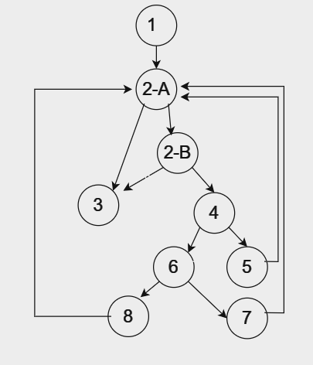
- Nodo 1: Líneas 1 y 2 del método.
- Nodo 2-A: Sentencia 1 del while.
- Nodo 2-B: Sentencia 2 del while.
- Nodo 3: Sentencia Return.
- Nodo 4: Línea 6.
Sentencia if.
- Nodo 5: Línea 7. Interior del if.
- Nodo 6: Línea 8. Sentencia Else if.
- Nodo 7: Línea 9. Interior del elseif.
- Nodo 8: Línea 10 y 11. Sentencia Else y su interior.

Complejidad.

Nodos predicado(4) + 1 = 12 arcos – 9 nodos +2 = 5 = V(G).

5 caminos Independientes:
- 1-2.A-3
- 1-2.A-2.B-3
- 1-2.A-2.B-4-5-2.A-2.B-3
- 1-2.A-2.B-4-6-7-2.A-3
- 1-2.A-2.B-4-6-8-2.A-3

